STARPTAUTISKĀ REGLAMENTĒTĀS METROLOĢIJAS ORGANIZĀCIJA



STARPTAUTISKAIS IETEIKUMS

Tilpuma etalonmēri šķidrumu (izņemot ūdeni) mērsistēmu testēšanai

Tilpuma etalonmēri šķidrumu (izņemot ūdeni) mērsistēmu testēšanai

OIML R 120

1996. gada izdevums (E)
SATURS

Priekšvārds 3

Terminoloģija 4

1. Darbības joma 5

2. Tilpuma etalonmēri 5
2.1. Nominālā ietilpība un izgatavošanas materiāli 5
2.2. Precizitāte 6
2.3. Uzbūve 6
2.4. Marķējums 10

3. Tilpuma etalonmēru kalibrēšanas metodes 11
3.1. Bāzes temperatūra 11
3.2. Kalibrēšanā izmantotie šķidrumi 11
3.3. Mēri, kas paredzēti "glabāšanai" un "padevei" 11
3.4. Iztukšošanas laiks 11
3.5. Gravimetrijas metode 12
3.6. Tilpuma metode 12

4. Vispārējās prasības attiecībā uz mērsistēmu testēšanu, ko veic, izmantojot tilpuma etalonmērus 13
4.1. Testa šķidrumi 13
4.2. Pirmstesta pārbaudes 13
4.3. Temperatūras un spiediena mērīšana 13
4.4. Testa caurplūdums 14
4.5. Testa tilpums 14
4.6. Testēšanas reižu skaits 14
4.7. Mērierīces kļūdas aprēķināšana 15

5. Mērsistēmu verificēšanai paredzētās testa procedūras 15

6. Testa procedūra, kas paredzēta mērierīcēm vai ar palīgierīcēm aprīkotām mērierīcēm 16

7. Testa procedūra, kas paredzēta degvielas uzpildes iekārtai 18

8. Testa procedūra, kas paredzēta autocisternas mērsistēmai 20

9. Testa procedūra, kas paredzēta mērsistēmai, ko izmanto autocisternu, cisternvagonu, kuģu cisternu un cisternkonteineru iztukšošanā 24

10. Testa procedūra, kas paredzēta mērsistēmai, ko izmanto autocisternu, cisternvagonu, kuģu cisternu un cisternkonteineru piepildīšanā 28

11. Testa procedūra, kas paredzēta cauruļvadā ierīkotai mērsistēmai 30

12. Testa procedūra, kas paredzēta piena mērsistēmai 32

A pielikums: Testēšanas protokola paraugs 36
PRIEKŠVĀRDS

Starptautiskā Reglamentētās metroloģijas organizācija (OIML) ir pasaules mēroga starpvaldību organizācija, kuras pamatmērķis ir saskaņot noteikumus un metroloģiskās kontroles procedūras, ko izmanto dalībvalstu metroloģiskie dienesti vai līdzīgas organizācijas.

Divas galvenās OIML publikāciju kategorijas ir šādas:

- Starptautiskie ieteikumi (OIML R), kas ir paraugnoteikumi, kuros noteikti konkrētu mērinstrumentu metroloģiskie raksturlielumi un kuros precizētas metodes un aprīkojums mērinstrumentu atbilstības noteikšanai; OIML dalībvalstīm šie ieteikumi ir jāīsteno pēc iespējas pilnīgāk;

- Starptautiskie dokumenti (OIML D), kas ir informatīvi dokumenti, un tie ir izstrādāti, lai uzlabotu metroloģisko dienestu darbu.

OIML ieteikumu un dokumentu projektus izstrādā dalībvalstu izveidotas tehniskās komitejas vai apakškomitejas. Šajā darbā kā konsultanti piedalās arī atsevišķas starptautiskas un reģionālas iestādes.

Starp OIML un atsevišķām organizācijām, piemēram, ISO un IEC, ir noslēgti sadarbības līgumi, lai izvairītos no pretrunām to prasībās; tādējādi mērinstrumentu ražotāji un lietotāji, testēšanas laboratorijas u. c. var vienlaicīgi izmantot gan OIML, gan citu organizāciju publikācijas.

Starptautiskos ieteikumus un starptautiskos dokumentus publicē franču (F) un angļu (E) valodā un tos periodiski pārskata.

OIML publikācijas var saņemt organizācijas mītnē:

Bureau International de Métrologie Légale
11, rue Turgot, 75009 Paris, France
Tālrunis: 33 (0)1 48 78 12 82 un 42 85 27
Fakss: 33 (0)1 42 82 1727

*
* *

Šo publikāciju (OIML R 120 (E), 1996. gada izdevums) izstrādājusi OIML Tehniskā komiteja TC 8 Šķidrumu daudzuma mērīšana. Galīgai publicēšanai to apstiprinājusi Starptautiskā Reglamentētās metroloģijas komiteja 1994. gadā un 1996. gadā to iesniegs oficiālai apstiprināšanai Starptautiskajai Reglamentētās metroloģijas konferencei.

TERMINOLOĢIJA

Šajā ieteikumā izmantotie vispārējie termini atbilst Starptautiskajai metroloģijas pamatterminu un vispārējo terminu vārdnīcai (VIM – 1993. gada izdevums) un Reglamentētās metroloģijas vārdnīcai (VIM – 1978. gads).

Citi šajā tekstā izmantotie tehniskie termini atbilst starptautiskajam ieteikumam OIML R 117 Šķidrumu (izņemot ūdeni) mērsistēmas (1995. gada izdevums).

TILPUMA ETALONMĒRI ŠĶIDRUMU (IZŅEMOT ŪDENI) MĒRSISTĒMU TESTĒŠANAI

1. Darbības joma

Šajā ieteikumā ir norādīti tilpuma etalonmēru raksturlielumi un aprakstītas metodes, ar kurām testē mērsistēmas, kas paredzētas šķidrumiem (izņemot ūdeni) (turpmāk tekstā – mērsistēmas), lai pārliecinātos, ka tās atbilst attiecīgajām metroloģiskajām prasībām, kas noteiktas OIML R 117 Šķidrumu (izņemot ūdeni) mērsistēmas.

2. un 3. punktā ir precizēti tilpuma etalonmēru metroloģiskie raksturlielumi un kalibrēšanas metodes.

4.–12. punktā ir norādītas testēšanas metodes, kas paredzētas šādām tipiskām mērsistēmām:

1) šķidrās degvielas uzpildes iekārtām (izņemot sašķidrinātas naftas gāzes uzpildes iekārtas);

2) autocisternu mērsistēmai;

3) mērsistēmai, kuru izmanto autocisternu, cisternvagonu, kuģu cisternu un cisternkonteineru iztukšošanā;

4) mērsistēmai, kuru izmanto autocisternu, cisternvagonu, kuģu cisternu un cisternkonteineru piepildīšanā;

5) cauruļvadā ierīkotai mērsistēmai;

6) piena mērsistēmai.

Citus mērsistēmu veidus vai citu šķidrumu mērīšanai paredzētās mērsistēmas var testēt saskaņā ar testēšanas metodēm, kas ir paredzētas iepriekšminētajām mērsistēmām.

Šis ieteikums neattiecas uz sašķidrinātu gāzu (sašķidrinātas naftas gāzes vai sašķidrinātas dabasgāzes), kriogēnu šķidrumu vai šķidrumu ar viskozitāti virs 20 mPa mērsistēmām. Šādas mērsistēmas būs aprakstītas atsevišķā ieteikumā.

2. Tilpuma etalonmēri

2.1. Nominālā ietilpība un izgatavošanas materiāli

Tilpuma etalonmēriem ir jābūt atbilstošai nominālajai ietilpībai un izgatavotiem no piemērota materiāla*. 1. tabulā ir norādīti tādu tilpuma etalonmēru veidi, kurus drīkst izmantot, un to nominālā ietilpība.

1. tabula

Tilpuma etalonmēru apraksts | Nominālā ietilpība (L)
Mērkolbas | 0,1-0,2-0,5  1-2-5-10
Testa etalonmēri | 5-10-20
Pārbaudes tvertnes | 20 vai vairāk
Mērkolbas, kas paredzētas īpašam izmantojumam | 0,25-2,5

Mērkolbām ir jābūt izgatavotām no stikla atbilstoši starptautiskajam ieteikumam OIML R 43 Stikla mērkolbas amatpersonām, kas veic verificēšanu.

Testa etalonmēriem un pārbaudes tvertnēm ir jābūt izgatavotiem no nerūsējoša tērauda, mazlēģēta tērauda ar piemērotu iekšējo pārklājumu vai no citiem materiāliem, kā noteikts valsts tiesību aktos.

2.2. Precizitāte

2.2.1. Vispārējie noteikumi

Tilpuma etalonmēru kalibrēšana ir jāveic tā, lai kalibrēšanas paplašinātā nenoteiktība tipa apstiprinājuma pārbaudēs nepārsniegtu vienu piektdaļu no maksimāli pieļaujamās kļūdas un verificēšanas testos – vienu trešdaļu no maksimāli pieļaujamās kļūdas. Nenoteiktību aprēķina atbilstoši Norādījumiem mērījumu nenoteiktības izteikšanai, ja k = 2. Palielinātā nenoteiktība ietver mērījuma etalona nenoteiktību, kalibrēšanas nenoteiktību un kalibrējamā tilpuma mēra nenoteiktību. Kalibrējot tilpuma etalonmēru, kalibrēšanas palielinātā nenoteiktība ir jānorāda kalibrācijas sertifikātā.

2.2.2. Maksimāli pieļaujamā kļūda

2.2.2.1. Attiecībā uz mērkolbām maksimāli pieļaujamajai kļūdai ir jāatbilst vērtībām, kas norādītas OIML R 43 7. punktā.

2.2.2.2. Attiecībā uz testa etalonmēriem un pārbaudes tvertnēm maksimāli pieļaujamajai kļūdai ir jābūt ± 1/2000 no to nominālās ietilpības.

2.2.2.3. Prasība, kas minēta 2.2.2.2. punktā, attiecas arī uz skalas iedaļas intervāliem, kuri norādīti abās pusēs iedaļas atzīmei, kura atbilst testa etalonmēra vai pārbaudes tvertnes nominālajai ietilpībai. Tas nozīmē, ka neviena iedaļas atzīme diapazonā no "nominālā ietilpība – x" (minimālā vērtība zem nominālās ietilpības vērtības) līdz "nominālā ietilpība + y" (maksimālā vērtība virs nominālās ietilpības vērtības) nedrīkst pārsniegt nominālajai ietilpībai piemērojamo maksimāli pieļaujamo kļūdu.

2.3. Uzbūve

2.3.1. Mērkolbas

Mērkolbām ir jāatbilst OIML R 43 noteiktajām uzbūves prasībām.

2.3.2. Testa etalonmēri

Testa etalonmēra kakliņa diametram ir jābūt pietiekami lielam, lai nerastos sarežģījumi ar šķidruma, gaisa vai tvaika uztveršanu vai mēra tīrīšanu, un pietiekami mazam, lai mēra līmeņa maiņu varētu noteikt ar precizitāti, kas atbilst 2.2. punktā noteiktajai mērījuma precizitātes prasībai. Uzskata, ka šī prasība ir ievērota tad, ja testa etalonmēra kakliņā novērotā šķidruma līmeņa starpība, kas ir vismaz 3 mm, ir ekvivalenta maksimāli pieļaujamās kļūdas absolūtajai vērtībai, kāda ir noteikta tilpuma etalonmēriem.

Kakliņam jābūt aizsprosta veidā, vai arī tam ir jābūt ar stikla plāksnēm vai izgatavotam no stikla caurules, vai arī ar atsevišķu un nostiprinātu līmeņa rādītāju(-iem). Iedaļas atzīmēm, kas sakrīt ar nominālās ietilpības vērtību un ar vērtībām virs nominālās ietilpības vērtības un zem tās, kuras no nominālās ietilpības atšķiras vismaz par 1 %, ir jābūt atzīmētām uz stikla plāksnēm, uz kakliņa, kas izgatavots no stikla caurules, vai uz līmeņa rādītāja. Pretējā gadījumā kakliņam jābūt aprīkotam ar nostiprinātu nerūsējoša metāla plāksni vai ar bīdāmu plāksni, kuru ir iespējams noplombēt un uz kuras atzīmētās iedaļas atzīmes atbilst nominālās ietilpības vērtībai un tilpuma vērtībai zem nominālās ietilpības vērtības un virs tās. Iedaļas atzīmēm ir jābūt atzīmētām uz kakliņam piestiprinātās metāla plāksnes abām malām, blakus lodziņam.

Līmeņa rādītāja diametram ir jābūt pietiekami lielam, lai nodrošinātu to, ka meniska efekts un kapilārā iedarbība nerada papildu nenoteiktību, kas izraisa 2.2.2.2. punktā norādīto maksimālās pieļaujamās kļūdu pārsniegšanu*.

Ja izmanto regulējamos gremdvirzuļus, tad tie pēc tilpuma pielāgošanas nedrīkst būt viegli izkustināmi un tiem jābūt tādiem, lai tos varētu viegli noplombēt.

Jānodrošina tas, lai šķidrumu būtu viegli ieliet testa etalonmērā un izliet no tā un lai mēram nebūtu kabatu, iespiedumu vai spraugu, kurās var uzkrāties šķidrums, gaiss vai tvaiks.

Dažādi testa etalonmēru dizainparaugi ir redzami 1. attēlā.

2.3.3. Pārbaudes tvertnes

2.3.3.1. Pārbaudes tvertņu lejasdaļā jābūt noplūdes vārstiem; kakliņš var atrasties gan to augšpusē, gan apakšdaļā. 2.3.2. punktā noteiktās prasības attiecībā uz testa etalonmēra kakliņa diametru vienlīdz attiecas arī uz pārbaudes tvertņu augšējo un apakšējo kakliņu.

Ja kakliņš atrodas augšpusē, tad tam jābūt aprīkotam ar stikla plāksnēm vai ar atsevišķi piestiprinātu līmeņa rādītāju(-iem), uz kura ir atzīmētas iedaļas atzīmes, kas atbilst nominālās ietilpības vērtībai un vērtībām virs nominālās ietilpības vērtības un zem tās, kuras no nominālās ietilpības atšķiras vismaz par 1 %. Pretējā gadījumā kakliņam ir jābūt aprīkotam ar nostiprinātu nerūsējoša metāla plāksni vai ar bīdāmu plāksni, ko ir iespējams noplombēt, uz kuras atzīmē iedaļas atzīmes, kas atbilst nominālās ietilpības vērtībai un tilpuma vērtībām zem nominālās ietilpības vērtības un virs tās.

Ja kakliņš atrodas apakšdaļā, tad tam jābūt aprīkotam ar stikla plāksnēm vai ar atsevišķi piestiprinātu līmeņa rādītāju(-iem), līdzīgu kā kakliņam, kurš atrodas augšpusē, ar iedaļas atzīmēm, kas atbilst tilpuma vērtībām virs nominālās ietilpības vērtības vai zem tās, kuras no nominālās vērtības atšķiras ne vairāk par 0,5 %.

Augšpusē un apakšdaļā esošajam kakliņam piestiprinātā līmeņa rādītāja diametram ir jābūt pietiekami lielam, lai nodrošinātu to, ka meniska efekts un kapilārā iedarbība nerada papildu

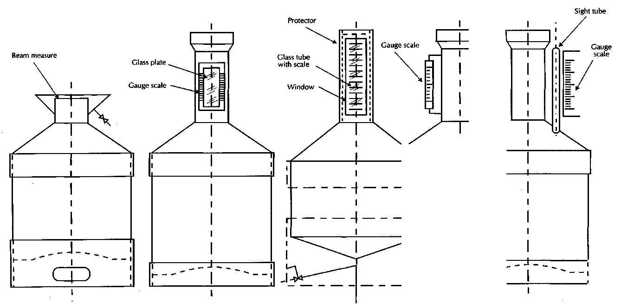

Beam measure | Tilpuma mērs "līdz augšējai malai" |  | Window | Logs
Glass plate | Stikla plāksne |  | Gauge scale | Mērskala
Gauge scale | Mērskala |  | Sight tube | Skatcaurulīte
Protector | Aizsargierīce |  | Gauge scale | Mērskala
Glass tube with scale | Stikla caurule ar skalu

1. attēls
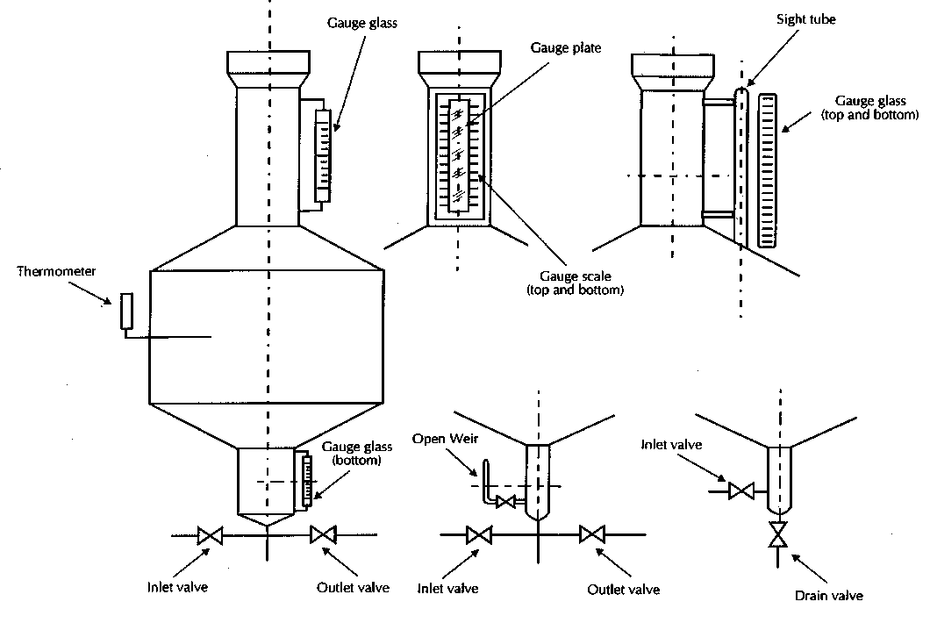

Thermometer | Termometrs |  | Gauge scale (top and bottom) | Mērskala (augšējā un apakšējā)
Inlet valve | Ieplūdes vārsts |  | Open Weir | Atvērtā pārgāzne
Gauge glass | Līmeņa rādītājs |  | Sight tube | Skatcaurulīte
Gauge glass (bottom) | Līmeņa rādītājs (apakšējais) |  | Outlet valve | Izplūdes vārsts
Outlet valve | Izplūdes vārsts |  | Gauge glass (top and bottom) | Līmeņa rādītājs (augšējais un apakšējais)
Gauge plate | Mērplāksne |  | Drain valve | Noplūdes vārsts

2. attēls

nenoteiktības, kas izraisa 2.2.2.2. punktā norādītās maksimāli pieļaujamās kļūdas pārsniegšanu (skatīt piezīmi 2.3.2. punktam).

Jānodrošina tas, lai šķidrumu būtu viegli ieliet pārbaudes tvertnēs un izliet no tām un lai šīm tvertnēm nebūtu kabatu, iespiedumu vai spraugu, kurās var uzkrāties šķidrums, gaiss vai tvaiks.

Dažādi pārbaudes tvertņu dizainparaugi ir redzami 2. attēlā.

2.3.3.2. Jānodrošina, lai pārbaudes tvertnei būtu līdzekļi šķidruma temperatūras mērīšanai.

Ja testa šķidruma temperatūras noteikšanai pārbaudes tvertnē izmanto termometra kanālus, minimālais ieteicamais termometru kanālu skaits ir norādīts 2. tabulā.

2. tabula

Pārbaudes tvertnes  nominālā ietilpība | līdz  500 L | vairāk par 500 L, līdz 2000 L | vairāk par 2000 L
Termometra kanālu  minimālais skaits | 1 | 2 | 3

Termometra kanālam jābūt pietiekami dziļam, lai nodrošinātu pareizu termometra iegremdēšanu, un tam jāsastāv no metāla uzmavas, kurai ir laba siltumvadītspēja un viens gals – noslēgts; termometra kanālam ir jābūt tā sasvērtam, lai tajā vajadzības gadījumā būtu iespējams pievienot šķidrumu. Termometra kanāliem jābūt tā iegremdētiem, lai apkārtējās vides temperatūra ārpus pārbaudes tvertnes neietekmētu termometra rādījumu.

Ja ir ieteicams ierīkot divus vai trīs termometra kanālus, tad tiem jāatrodas:

a) pārbaudes tvertnes pamatkorpusa augšējā vai apakšējā daļā, vai arī augšējā un apakšējā trešdaļā un tuvu korpusa centram, un

b) divos vai trijos punktos, kas atrodas vienādā attālumā uz riņķa līnijas ap pārbaudes tvertni.

2.3.3.3. Ja pārbaudes tvertnes ir uzmontētas uz smagkravas automobiļa vai piekabes, ir jānodrošina līdzekļi tvertnes līmeniskā novietojuma saglabāšanai testēšanas un ekspluatācijas laikā.

2.3.3.4. Atsevišķu mērsistēmu tipu testēšanā (piemēram, lai testētu piena uzņemšanā izmantoto mērsistēmu) ērtāk varētu būt izmantot pārbaudes tvertnes, kas atbilst tilpuma mēra "līdz augšējai malai" tipam.

2.4. Marķējums

Tilpuma etalonmēru marķēšanā jāizmanto stingri piestiprināta plāksne, kurā ir norādīts:

• identifikācijas apzīmējums un

• nominālā ietilpība.

Kalibrēšanas ziņojumā papildus jāsniedz šāda informācija:

• bāzes temperatūra;

• tas, vai mērs ir paredzēts "glabāšanai" vai "padevei" (skatīt definīciju OIML R 43);

• iztukšošanas laiks, ja mērs ir paredzēts "padevei";

• tilpuma izplešanās koeficients, ja vajadzīgs.

3. Tilpuma etalonmēru kalibrēšanas metodes

3.1. Bāzes temperatūra

Kalibrēšanas ziņojumā un/vai uz tilpuma etalonmēra ir jānorāda bāzes temperatūras vērtība, kas tilpuma etalonmēram ir noteikta valsts tiesību aktos.

3.2. Kalibrēšanā izmantotie šķidrumi

3.2.1. Mērkolbas un testa etalonmēri

Mērkolbu un testa etalonmēru kalibrēšanā ir jāizmanto ūdens, kā tas noteikts OIML R 43.

3.2.2. Pārbaudes tvertnes

Pārbaudes tvertņu kalibrēšanā ir jāizmanto tīrs ūdens, kas nesatur piemaisījumus, korozīvas ķīmiskas vielas un gaisa vai gāzes burbuļus.

3.3. Mēri, kas paredzēti "glabāšanai" un "padevei"

Kalibrēšanas metodei ir jāatbilst veidam, kādā tilpuma mēru paredzēts ekspluatēt; piemēram, tilpuma mēru, kas ir paredzēts "padevei", kalibrē, nosakot, cik liels ūdens tilpums no tā izplūst noteiktā iztukšošanas laikā, bet tilpuma mēru, kas paredzēts "glabāšanai", kalibrē, nosakot ūdens tilpumu, kāds ir nepieciešams sausa vai iepriekš samitrināta tilpuma mēra piepildīšanai.

3.3.1. Mērkolbas

Mērkolbas ietilpības noteikšana jāveic atbilstoši OIML R 43 minētajām procedūrām.

3.3.2. Testa etalonmēri

Testa etalonmēra ietilpību var noteikt, izmantojot "glabāšanas" vai "padeves" metodi. Ja mērsistēmas testēšanā izmantotā šķidruma viskozitāte nepārsniedz 5 mPa, tad testa etalonmēra ietilpību nosaka, izmantojot "padeves" metodi vai "glabāšanas" metodi ar iepriekšēju samitrināšanu.

3.3.3. Pārbaudes tvertnes

Pārbaudes tvertnes ietilpību nosaka, izmantojot "padeves" metodi vai "glabāšanas" metodi ar iepriekšēju samitrināšanu.

3.4. Iztukšošanas laiks un padeves laiks

Turpmāk norādītie "padeves" un "iepriekšējas samitrināšanas" mēru iztukšošanas laiki nodrošina nepieciešamo mērījumu precizitāti attiecībā uz tilpuma etalonmēriem, kā noteikts 2.2.2. punktā. Tomēr ir pieļaujams arī garāks vai īsāks iztukšošanas laiks diapazonā no 10 līdz 180 sekundēm, ja ir iespējams ievērot 2.2.1. punktā minēto nenoteiktības prasību.

3.4.1. Mērkolbas un testa etalonmēri

Pēc tam, kad mērkolbas vai testa etalonmēri ir piepildīti līdz attiecīgajām iedaļas atzīmēm, tie ir jāiztukšo tā, lai šķidrums izplūstu tikai pa vienu malas punktu. Plūsmai pārvēršoties pilienos, mērkolba vai testa mērs ir jāiztukšo, turot to vertikāli uz leju 30 sekundes un tad to strauji apgriežot atpakaļ vertikālā stāvoklī.

3.4.2. Pārbaudes tvertnes

Pēc tam, kad pamatplūsma ir pārtraukta un plūsma pārvērtusies pilienos, ir jāievēro 30 sekundes ilgs iztukšošanas laiks.

Attiecībā uz pārbaudes tvertnēm, kurām piemēro padeves laiku, ir ieteicams noteikt tādu padeves laiku, lai šķidruma līmeņa krišanās ātrums tvertnes pamatkorpusā nepārsniegtu 1 cm/s. Pārbaudes tvertni var aprīkot arī ar novērošanas stiklu, lai būtu iespējams konstatēt tvertnes pilnīgu iztukšošanos.

3.5. Gravimetrijas metode

Tilpuma etalonmēru kalibrēšanai ir ieteicama gravimetrijas metode.

3.5.1. Mērkolbas

Mērkolbas ir jākalibrē, izmantojot OIML R 43 aprakstīto gravimetrijas metodi.

3.5.2. Testa etalonmēri un pārbaudes tvertnes

Testa etalonmērus un pārbaudes tvertnes kalibrē, izmantojot gravimetrijas metodi, kurai ir jāatbilst OIML R 43 aprakstītajai metodei. Kalibrēšanā ir ieteicams izmantot piemērotas precizitātes kategorijas svarus, kā tas noteikts OIML R 76 Neautomātiskie svari.

3.6. Tilpuma metode

Tilpuma etalonmērus var kalibrēt, izmantojot tilpuma noteikšanas paņēmienu, ar šķidruma pārliešanu un citiem tilpuma etalonmēriem, kuri ir kalibrēti atbilstoši precizitātes līmenim, kas ir ievērojami augstāks nekā kalibrējamajam mēram. Tilpuma metodi var izmantot tad, ja tilpuma etalonmēra ietilpība ir tik liela, ka izmantot svarus nav praktiski vai pieejamo svaru maksimāli pieļaujamā kļūda ir lielāka par tilpuma etalonmēram paredzēto kļūdu.

Var izmantot divas tilpuma metodes: iegūšanas metodi un piepildīšanas metodi.

3.6.1. Iegūšanas metode

Šī metode paredz tā ūdens tilpuma noteikšanu, kas zemes pievilkšanas spēka ietekmē izlīst no kalibrējamā mēra vienā vai vairākos mazākos vai tāda paša lieluma tilpuma etalonmēros, kas ir kalibrēti atbilstīgi ievērojami augstākam precizitātes līmenim nekā kalibrējamais tilpuma mērs.

3.2.6. Piepildīšanas metode

Šī metode paredz kalibrējamā tilpuma etalonmēra piepildīšanu ar ūdeni no mazāka vai tāda paša lieluma tilpuma etalonmēra, kas ir kalibrēts, izmantojot gravimetrijas metodi. Šim nolūkam piemērota ir automātiskā pipete. Šī metode ir jāizmanto in situ un tādā laikposmā, lai ūdens temperatūra kalibrējamajā tilpuma etalonmērā piepildīšanas laikā nemainītos vairāk kā par 2 °C.

4. Vispārējās prasības attiecībā uz mērsistēmu testēšanu, ko veic, izmantojot tilpuma etalonmērus

Ja testa metode paredz tilpuma etalonmēru izmantošanu apstākļos, kas atšķiras no apstākļiem, kādi atbilst to kalibrēšanas metodei, tad ir jāgarantē atkārtojamība un jebkura sistemātiska atšķirība ir jānovērtē un jāizmanto koriģēšanā, ja precizitāti nav iespējams nodrošināt citādi.

4.1. Testa šķidrumi

Mērīšanas sistēma ir jātestē, izmantojot vai nu šķidrumu, kas norādīts sistēmas datu plāksnē, vai šķidrumu, kura viskozitāte un citi plūsmas raksturlielumi atbilst norādītā šķidruma raksturlielumu diapazonam.

Ir jāievēro visi sistēmas darba drošības noteikumi.

Piena mērsistēmas testēšanā ir jāizmanto piens vai dzeramais ūdens. Tomēr in situ testos kā testēšanas šķidrums ir izmantojams vienīgi piens.

4.2. Pirmstesta pārbaudes

Pirms testēšanas ir jāveic pietiekams skaits pirmstesta pārbaužu, lai izvadītu gaisu, kas varētu būt palicis mērsistēmā vai testēšanas aprīkojumā, un lai nodrošinātu to, ka testēšanā izmantojamā šķidruma, mērsistēmas un tilpuma etalonmēru temperatūra ir stabila.

Pirms testa ir jāveic mērsistēmas hermētiskuma (noplūdes) tests.

4.3. Temperatūras un spiediena mērīšana

4.3.1. Lai noteiktu testa šķidrumam, mērsistēmai un tilpuma etalonmēriem nepieciešamo temperatūras korekciju, ir jāizmanto temperatūras mērīšanas ierīces. Šīs ierīces ir jāuzstāda uz mērsistēmas un testēšanas iekārtām tilpumu reprezentējošās vietās. Ir ieteicams izmantot temperatūras mērīšanas ierīces ar ± 0,2 °C vai augstāku precizitāti. Liela tilpuma naftas produktu precīzai mērīšanai temperatūru var būt nepieciešams mērīt ± 0,05 °C robežās, ņemot vērā izplešanās un saraušanās izmaiņas šajos produktos un mērsistēmās. Temperatūras mērīšanas ierīcēm ir jābūt kalibrācijas sertifikātam.

4.3.2. Ja ir jāveic šķidruma spiediena korekcija, piemērotā vietā uz mērsistēmas vai testēšanas aprīkojuma ir jāuzstāda manometrs. Parasti izmanto manometrus ar precizitāti ± 0,05 MPa (0,5 bar). Manometriem ir jābūt kalibrācijas sertifikātam.

4.4. Testa caurplūdumi

To caurplūdumu skaits, kuros ir jāpārbauda mērsistēma, ir norādīts OIML R 117 vai citos OIML ieteikumos, kas attiecas uz konkrētu mērsistēmu kontroli.

Ir ieteicams izmantot vismaz turpmāk norādītos caurplūdumus.

4.4.1. Mērierīces verificēšanā vai divu posmu verificēšanas pirmajā posmā, ja tas attiecas uz pašu mērierīci vai jebkuru palīgierīci, kas ir saistīta ar mērierīci un kas, iespējams, ir iekļauta apakšsistēmā, ja mērierīce ir ar tām aprīkota, testi ir jāveic šādos caurplūdumos:

• minimālajā caurplūdumā Q_{min}, kas ir norādīts uz mērierīces;

• maksimālajā caurplūdumā Q_{max}, kas ir norādīts uz mērierīces;

• caurplūdumā starp Q_{min} un Q_{max}.

4.4.2. Divu posmu verificēšanas otrajā posmā vai viena posma verificēšanā, kā arī turpmākajās mērsistēmas verificēšanās testi ir jāveic šādos caurplūdumos:

• minimālajā caurplūdumā Q_{min}, kas ir norādīts uz mērsistēmas;

• maksimālajā sasniedzamajā caurplūdumā, kas nepārsniedz Q_{max};

• mērsistēmas parastās darbības caurplūdumā.

4.5. Testa tilpums

4.5.1. Verificēšanā, kas ir aprakstīta 4.4.1. punktā, vismazākajam tilpumam, kas jāmēra katrā caurplūdumā, ir jābūt šādam:

• minimālajā caurplūdumā Q_{min} – minimālais mērāmais daudzums, kas ir norādīts uz mērierīces;

• citos caurplūdumos – daudzums, kas ir vismaz trīs reizes lielāks par minimālo mērāmo lielumu.

4.5.2. Verificēšanā, kas ir aprakstīta 4.4.2. punktā, vismazākajam mērāmajam tilpumam katrā caurplūdumā ir jābūt šādam:

• minimālajā caurplūdumā Q_{min} – minimālais mērāmais daudzums, kas ir norādīts uz mērsistēmas;

• citos caurplūdumos – daudzums, kas ir vismaz trīs reizes lielāks par minimālo mērāmo daudzumu.

4.5.3. Ieteicams, lai visos caurplūdumos testa laiks nebūtu mazāks par 1 min.

4.5.4. Vismaz viens tests ir jāveic, izmantojot tilpumu, kas atbilst minimālajam mērāmajam daudzumam.

4.6. Testēšanas reižu skaits

Vienā caurplūdumā veicamo testēšanas reižu skaits ir norādīts OIML R 117 vai citos ieteikumos par konkrētu mērsistēmu kontroli. Noteiktos gadījumos, piemēram, veicot degvielas uzpildes iekārtas regulāru verificēšanu, vai tad, ja nepastāv risks, ka radītā nenoteiktība izraisīs šaubas par mērsistēmas darbības rezultātiem, var būt pietiekami katrā caurplūdumā veikt tikai vienu testēšanu.

Parasti katrā caurplūdumā ir jāveic vairāk par divām testēšanām, lai būtu iespējams novērtēt mērījumu atkārtojamību, kā arī pārbaudīt, vai katrs atsevišķais mērījums atbilst maksimāli pieļaujamajai kļūdai.

4.7. Mērierīces kļūdas aprēķināšana

Mērierīces kļūdu nosaka, izmantojot šādus vienādojumus:

E = E’ + E_{α}+ E_{β}
E’ = [(V_{m} – V_{s})/V_{s}] x 100
E_{α} = a(t_{s} – t_{m}) x 100
E_{β} = b(t_{r} – t_{s}) x 100,

kur

E ir procentuāli izteikta mērierīces kļūda,

E' ir procentuāli izteikta mērierīces nekoriģētā kļūda,

E_{α} ir procentuāli izteikta testa šķidruma temperatūras korekcija,

E_{β} ir procentuāli izteikta temperatūras korekcija tilpuma etalonmēram,

V_{m} ir mērierīces rādītais tilpums (L),

V_{s} ir tilpuma etalonmērā izmērītais tilpums (L),

t_{s} ir vidējā šķidruma temperatūra tilpuma etalonmērā (°C),

t_{m} ir vidējā šķidruma temperatūra mērierīcē (°C),

t_{r} ir tilpuma etalonmēra standarta temperatūra (°C),

α ir testa šķidruma tilpuma izplešanās koeficients temperatūras ietekmē, izteikts "C"¹.

β tilpuma etalonmēra tilpuma izplešanās koeficients temperatūras ietekmē, izteikts °_{C-1}.

Piezīmes: α: Skatīt OIML R 63 vai ISO 91-1 par naftas produktiem; skatīt ISO 8222 par ūdeni.

β: 33 x ¹⁰⁻⁶ °C-¹ mazleģētam tēraudam, 51 x ^{lO-6} °C-¹ nerūsējošam tēraudam.

Testēšanas protokola paraugs ir sniegts A pielikumā.

5. Mērsistēmu verificēšanai paredzētās testa procedūras

Testa procedūras, kas ir aprakstītas 6.–12. punktā, var izmantot, lai testētu šādas tipiskas mērsistēmas:

6. punkts: • atsevišķas mērierīces vai ar palīgierīcēm aprīkotas mērierīces;

7. punkts: • degvielas uzpildes iekārtas;

8. punkts: • autocisternu mērsistēmu;

9. punkts: • mērsistēmu, ko izmanto autocisternu, cisternvagonu, kuģu cisternu un cisternkonteineru iztukšošanā;

10. punkts: • mērsistēmu, ko izmanto autocisternu, cisternvagonu, kuģu cisternu un cisternkonteineru piepildīšanā;

11. punkts: • cauruļvados ierīkotu mērsistēmu;

12. punkts: • piena mērsistēmu.

Jāņem vērā, ka pastāv arī daudzas citas piemērotas metodes, kas var būt aprakstītas OIML ieteikumos vai ISO standartos; turpmāk ir sniegts piemērs, lai ilustrētu šo metožu diapazonu. Vienīgais kritērijs metodes piemērotības novērtēšanai ir tas, vai attiecīgā metode atbilst šī ieteikuma metroloģiskajām prasībām un tādējādi nodrošina testēšanas viengabalainību.

6. Testa procedūra, kas paredzēta mērierīcei vai ar palīgierīcēm aprīkotai mērierīcei (3. attēls)

№ | Procedūra |  | P | V₁ | V₂ | V₃ | V₄ | V₅ | Apraksts
1. | Pirms testa |  | X | X | X | X | X | X |  | *
2. | Mērierīces uzstādīšana testa pozīcijā
3. | Pirmstesta pārbaude |  | O | O | O | O | O | X | Pārbaudes tvertni piepilda līdz V_{S2}
4. | Pārbaudes tvertnes iztukšošana |  | X | X | X | X | O | O | Iztukšo aptuveni līdz nulles atzīmei (V_{sl}) | **
5. | Sāk nolasīšanu |  | Novēro un pieraksta V_{m1} un V_{s1} |  |  |  |  |  |  | ***
6. | Testēšana | 1) | O | O | O | O | O | X | Piepilda līdz V_{s2} | ****
6. |  | 2) | X | X | X | X | O | X | Tur aizvērtu
6. |  | 3) | Novēro un pieraksta V_{m2} un V_{s2}
6. |  | 4) | Novēro un pieraksta t_{m}, t_{sl}, t_{s2}, t_{s3} |  |  |  |  |  |  | *****
7. | Pārbaudes tvertnes iztukšošana |  | X | X | X | X | O | O | Iztukšo aptuveni līdz nulles atzīmei (V_{sl})
8. | Aprēķina mērierīces nekoriģēto kļūdu E' (%)
9. | Aprēķina mērierīces kļūdu E (%) (E = E' + E_{α} + E_{β}) |  |  |  |  |  |  |  |  | ******

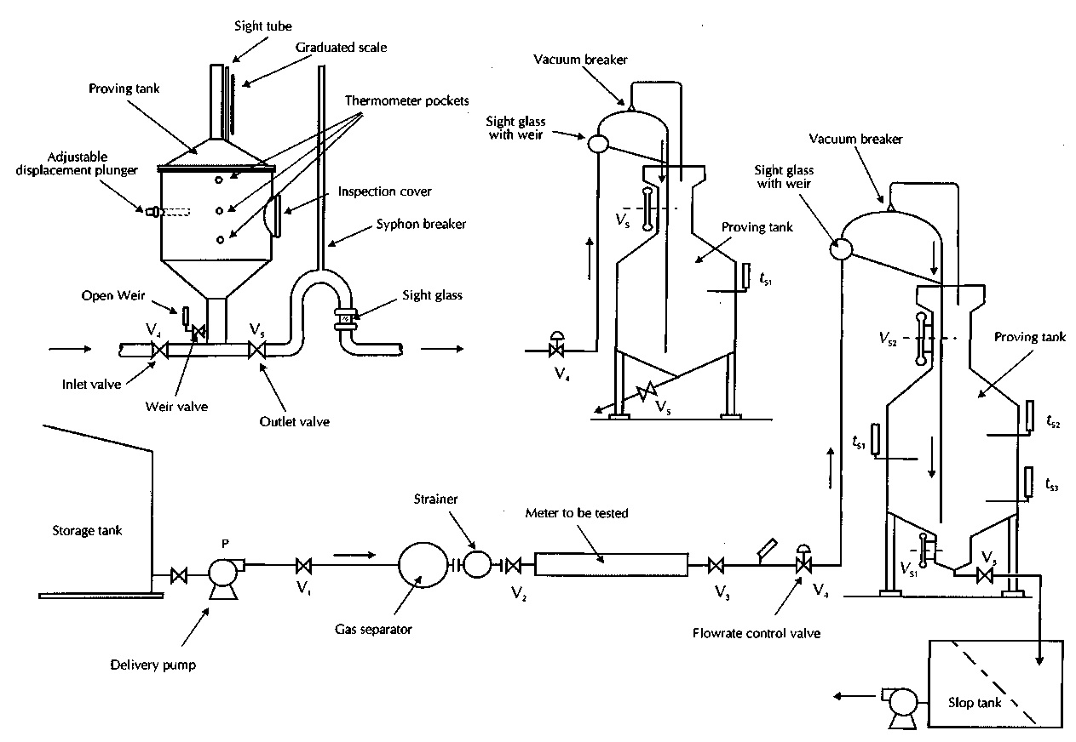

Proving tank | Pārbaudes tvertne |  | Outlet valve | Izplūdes vārsts
Adjustable displacement plunger | Regulējamais gremdvirzulis |  | Gas separator | Gāzes separators
Open Weir | Atvērtā mērīšanas pārgāzne |  | Vacuum breaker | Vakuuma vārsts
Inlet valve | Ieplūdes vārsts |  | Sight glass with weir | Līmeņa rādītājs ar aizsprostu
Weir Valve | Aizsprosta ventilis |  | Meter to be tested | Testējamā mērierīce
Storage tank | Glabāšanas tvertne |  | Proving tank | Pārbaudes tvertne
Delivery pump | Padeves sūknis |  | Flowrate control valve | Caurplūdi regulējošs vārsts
Sight tube | Skatcaurulīte |  | Slop tank | Nostādināšanas tvertne
Graduated scale | Graduēta skala
Thermometer pockets | Termometra ligzdas
Inspection cover | Apskates vāks
Syphon breaker | Sifona ventilis
Sight glass | Līmeņa rādītājs

3. attēls

7. Testa procedūra, kas paredzēta degvielas uzpildes iekārtai (4. attēls)

№ | Procedūra |  |  | N | S_{w} | P_{m} | V₁ | V₂ | Apraksts
1. | Pirms testa |  |  | X | X | X | X | X
2. | Pirmstesta pārbaude |  | 1) | Vārstu ievieto rezervuārā
2. |  |  | 2) | O | O | O | O | X | Aptuveni 50 L testa caurplūdumā
2. |  |  | 3) | Tilpuma etalonmērā ievieto noslēgtu vārstu |  |  |  |  |  | *
2. |  |  | 4) | O | O | O | O | X | Aptuveni pilnu V_{s} testa caurplūdumā
3. | Tilpuma etalonmēra iztukšošana |  |  | X | O | O | X | O
4. | Testēšana | 1) |  | Rādītāju atiestata uz nulli |  |  |  |  |  | **
4. | Testēšana | 2) |  | O | O | O | X | X | Pilns y_{s} testa caurplūdumā | ***, ****
4. | Testēšana | 3) |  | Novēro un pieraksta V_{m} un V_{s}
5. | Tilpuma etalonmēra iztukšošana |  |  | X | O | O | X | O
6. | Aprēķina mērierīces kļūdu testēšanā E' (%)
7. | Ja mērsistēma ir aprīkota ar cenas rādītāju un/vai drukātāju, šīs ierīces ir jāpārbauda testa laikā

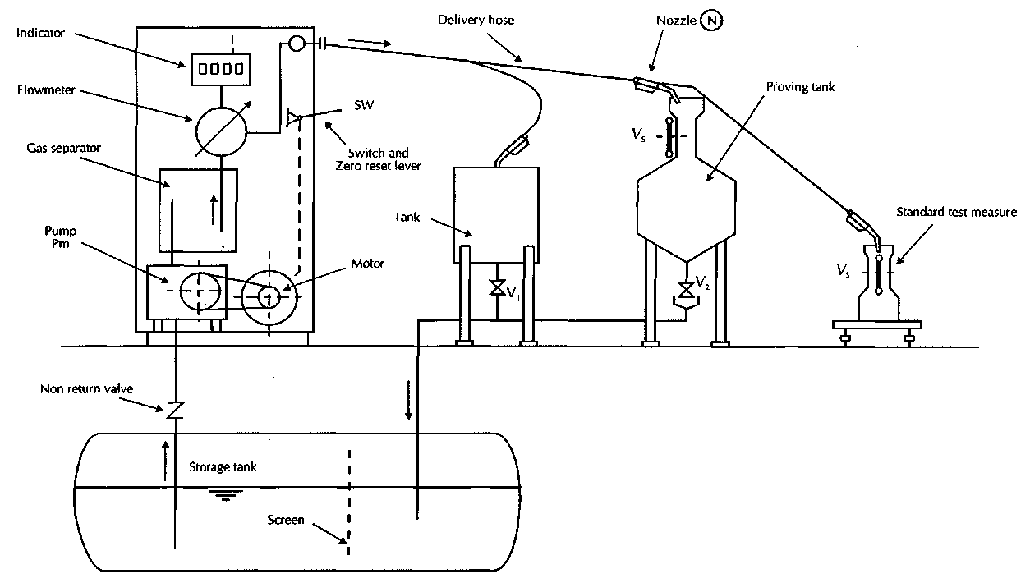

Indicator | Rādītājs |  | Tank | Tvertne
Flowmeter | Caurplūdes mērītājs |  | Motor | Dzinējs
Gas separator | Gāzes separators |  | Screen | Siets
Pump Pm | Sūknis Pm |  | Delivery hose | Padeves šļūtene
Non return valve | Pretvārsts |  | Noozle | Vārsts
Storage tank | Glabāšanas tvertne |  | Proving tank | Pārbaudes tvertne
Delivery hose | Padeves šļūtene |  | Standard test measure | Testa etalonmērs
Switch and zero reset lever | Slēdzis un nulles atiestates svira

4. attēls

8. Testa procedūra, kas paredzēta autocisternas mērsistēmai

8.1. Ja autocisterna aprīkota ar padeves sūkni (5. attēls)

№ | Procedūra |  | P₁ | V₁ | V₂ | V₃ | P₂ | V₄ | Apraksts
1. | Pirms testa |  | X | X | X | X | X | X
2. | Padeves šļūteni savieno ar pārbaudes tvertnes* ieeju un atver nodalījuma ventili(-us)
3. | Pirmstesta pārbaude |  | O | O | O | X | X | X | Pārbaudes tvertni piepilda līdz V_{S2}
4. | Pārbaudes tvertnes iztukšošana |  | X | X | X | O | O | O | Iztukšo aptuveni līdz nulles atzīmei (V_{sl})
5. | Sāk nolasīšanu |  | Novēro un pieraksta V_{mi} un V_{sl}
6. | Testēšana | 1) | O | O | O | X | X | X | Piepilda līdz y_{s2} | **
6. | Testēšana | 2) | X | X | X | X | X | X | Tur aizvērtu
6. | Testēšana | 3) | Novēro un pieraksta V_{m2} un V_{S2}
6. | Testēšana | 4) | Novēro un pieraksta t_{m}, t_{sl}, t_{s2}, t_{s3}
7. | Pārbaudes tvertnes iztukšošana |  | X | X | X | O | O | O | Iztukšo aptuveni līdz nulles atzīmei (V_{sl})
8. | Aprēķina nekoriģēto kļūdu E' (%)
9. | Aprēķina mērierīces kļūdu E = E' + E_{α} + E_{β} (%)

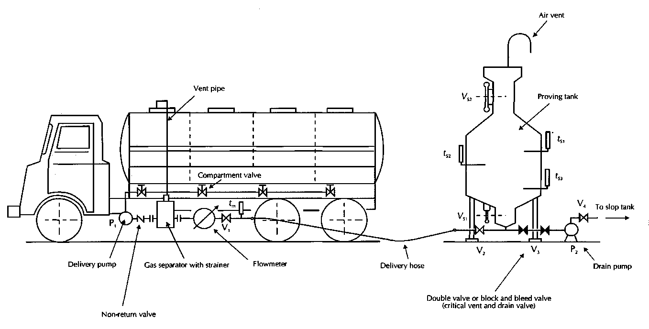

Vent pipe | Ventilācijas caurule |  | Air vent | Ventilācijas eja
Compartment valve | Nodalījuma ventilis |  | Proving tank | Pārbaudes tvertne
Delivery pump | Padeves sūknis |  | To slop tank | Uz nostādināšanas tvertni
Gas separator with strainer | Gāzes separators ar filtru |  | Delivery hose | Padeves šļūtene
Flowmeter | Caurplūdes mērītājs |  | Drain pump | Novadcaurules sūknis
Non-return valve | Pretvārsts |  | Double valve or block and bleed valve (critical vent and drain valve) | Dubultais vārsts vai bloķējošais un izplūdes vārsts (kritiskā ventilācijas atvere un noplūdes vārsts)

5. attēls

8.2. Ja padeve no autocisternas notiek, izmantojot zemes pievilkšanas spēku (6. attēls)

№ | Procedūra |  | V₁ | V₂ | V₃ | P₂ | V₄ | Apraksts
1. | Pirms testa |  | X | X | X | X | X
2. | Padeves šļūteni savieno ar pārbaudes tvertnes ieeju un atver nodalījuma ventili(-us)
3. | Pirmstesta pārbaude |  | O | O | X | X | X | Pārbaudes tvertni piepilda līdz V_{S2}
4. | Pārbaudes tvertnes iztukšošana |  | X | X | O | O | O | Iztukšo aptuveni līdz nulles atzīmei (V_{sl})
5. | Sāk nolasīšanu |  | Novēro un pieraksta V_{mi} un V_{sl}
6. | Testēšana | 1) | O | O | X | X | X | Piepilda līdz y_{s2}
6. | Testēšana | 2) | X | X | X | X | X | Tur aizvērtu
6. | Testēšana | 3) | Novēro un pieraksta V_{m2} un V_{s2}
6. | Testēšana | 4) | Novēro un pieraksta t_{m}, t_{sl}, t_{s2}, t_{s3}
7. | Pārbaudes tvertnes iztukšošana |  | X | X | O | O | O | Iztukšo aptuveni līdz nulles atzīmei (V_{sl})
8. | Aprēķina mērierīces nekoriģēto kļūdu testēšanā E' (%)
9. | Aprēķina mērierīces kļūdu E = E' + E_{α} + E_{β} (%)

Piezīme: Ja padeve no autocisternas notiek, izmantojot zemes pievilkšanas spēku, ir būtiski nodrošināt pietiekamu augstuma starpību H starp autocisternu un pārbaudes tvertni, lai iegūtu nepieciešamos testa caurplūdumus.
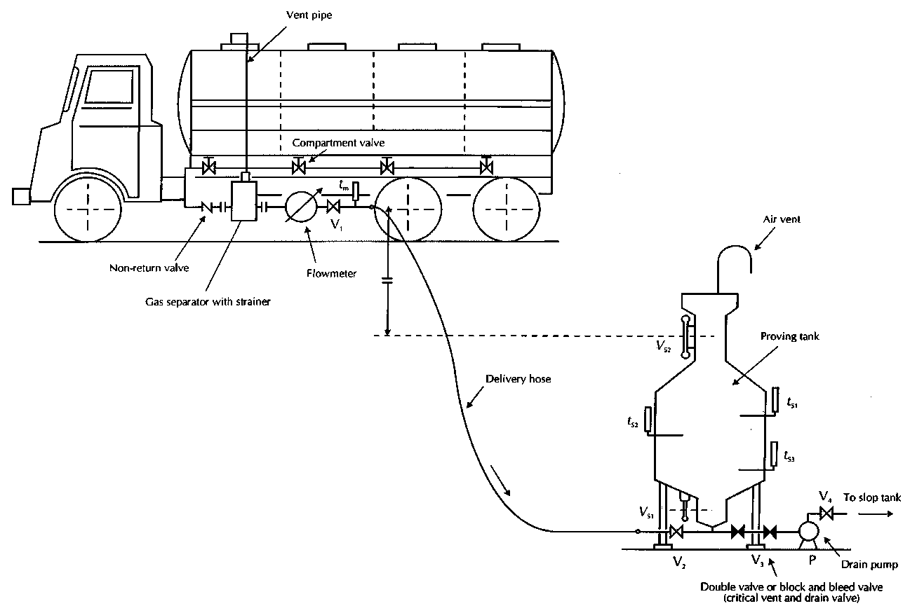

Vent pipe | Ventilācijas caurule |  | Air vent | Ventilācijas eja
Compartment valve | Nodalījuma ventilis |  | Proving tank | Pārbaudes tvertne
Non-return valve | Pretvārsts |  | To slop tank | Uz nostādināšanas tvertni
Flownmeter | Caurplūdes mērītājs |  | Drain pump | Novadcaurules sūknis
Gas separator with strainer | Gāzes separators ar filtru |  | Double valve or block and bleed valve (critical vent and drain valve) | Dubultais vārsts vai bloķējošais un izplūdes vārsts (kritiskā ventilācijas atvere un noplūdes vārsts)
Delivery hose | Padeves šļūtene

6. attēls

9. Testa procedūra, kas paredzēta mērsistēmai, ko izmanto autocisternu, cisternvagonu, kuģu cisternu un cisternkonteineru iztukšošanā

9.1. Testēšana, ko veic iztukšošanas operācijas laikā (7. attēls)

№ | Procedūra | P₁ | V₁ | V₂ | V₃ | V₄ | V₅ | V₆ | V₇ | V₈ | P₂ | ^{V}9 | Apraksts
1. | Pirmstesta pārbaude | O | O | O | O | O | X | O | O | X | X | X | Pārbaudes tvertni piepilda līdz V_{S2}
2. | Pārbaudes tvertnes iztukšošana | X | X | X | X | X | X | X | X | O | O | O | Iztukšo aptuveni līdz nulles atzīmei (V_{sl})
3. | Testa procedūra | Skatīt 8.1. punktu, Nr. 5–9

Piezīmes:
1) Caurplūdums ir jākontrolē ar V₄.
2) Ir būtiski saglabāt nemainīgu līmenī gāzes separatora līmeņa rādītājā, kurā testēšanas laikā rāda pārvietošanas punktu. Šī piezīme attiecas arī uz turpmākajiem punktiem.
3) Apvades cauruļvadā ir cieši jānobloķē dubultais vārsts vai bloķējošais un izplūdes vārsts V₁₀. Šī piezīme attiecas arī uz turpmākajiem punktiem.

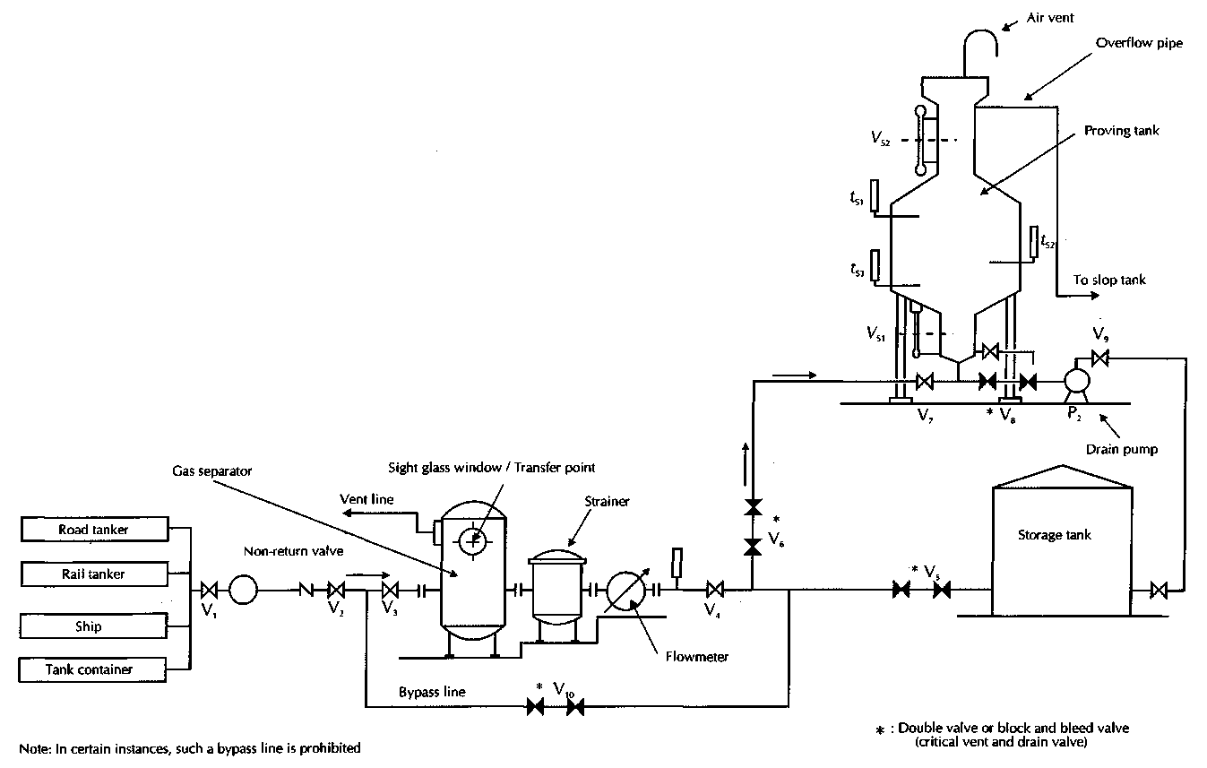

Road tanker | Autocisterna |  | Flowmeter | Caurplūdes mērītājs
Rail tanker | Cisternvagons |  | Bypass line | Apvades cauruļvads
Ship | Kuģis |  | Air vent | Ventilācijas eja
Tank container | Cisternkonteiners |  | Overflow pipe | Pārplūdes cauruļvads
Note: In certain instances, such a bypass line is prohibited | Piezīme: Atsevišķos gadījumos šāds apvades cauruļvads ir aizliegts |  | Proving tank | Pārbaudes tvertne
Gas separator | Gāzes separators |  | To slop tank | Uz nostādināšanas tvertni
Sight glass window / Transfer point | Līmeņa rādītāja logs/ pārvietošanas punkts |  | Drain pump | Novadcaurules sūknis
Vent line | Ventilācijas vads |  | Storage tank | Glabāšanas tvertne
Strainer | Rupjās attīrīšanas filtrs |  | * : Double valve or block and bleed valve (critical vent and drain valve) | * : Dubultais vārsts vai bloķējošais un izplūdes vārsts (kritiskā ventilācijas atvere un noplūdes vārsts)
Non returnable valve | Pretvārsts

7. attēls

9.2. Testēšana, neveicot iztukšošanas operāciju (8. attēls)

№ | Procedūra |  | P | V₁ | V₂ | V₃ | V₄ | V₅ | V₆ | V₈ | Apraksts
1. | Pārbaudes tvertnes piepildīšana |  | X | X | X | X | X | X | X | O | No padeves savienojuma piepilda pārbaudes tvertni līdz V_{s2}
2. | Piepildīto pārbaudes tvertni savieno ar autocisternas u. c. iztukšošanas pumpi
3. | Pirmstesta pārbaude |  | O | O | O | O | O | O | O | X | Nr. 3 un 4 ir jāveic vienlaicīgi
4. | Pārbaudes tvertnes iztukšošana |  | O | O | O | O | O | O | O | X | Nr. 3 un 4 ir jāveic vienlaicīgi
5. | Pārbaudes tvertnes piepildīšana |  | X | X | X | X | X | X | X | O | Pārbaudes tvertni piepilda līdz V_{S2}
6. | Sāk nolasīšanu |  | Novēro un pieraksta V_{mi}, V_{S2} un t_{sl}, t_{s2}, t_{s3}.
7. | Testēšana | 1) | O | O | O | O | O | O | O | X | Citiem vārstiem ir jābūt aizvērtiem
7. | Testēšana | 2) | Novēro un pieraksta t_{l}.
7. | Testēšana | 3) | O | O | O | O | O | O | O | X | Iztukšo aptuveni līdz nulles atzīmei (V_{sl})
7. | Testēšana | 4) | X | X | X | X | X | X | X | X | Tur aizvērtu
7. | Testēšana | 5) | Novēro un pieraksta V_{m2} un V_{S1}
8. | Pārbaudes tvertnes piepildīšana |  | X | X | X | X | X | X | X | O | Pārbaudes tvertni piepilda līdz V_{S2}
9. | Aprēķina mērierīces nekoriģēto kļūdu testēšanā E' (%)
10. | Aprēķina mērierīces kļūdu E = E' + E_{α} + E_{β} (%)

Piezīme: Šo metodi piemēro gadījumos, kad, piemēram, testa veikšana iztukšošanas operācijas laikā nav iespējama.

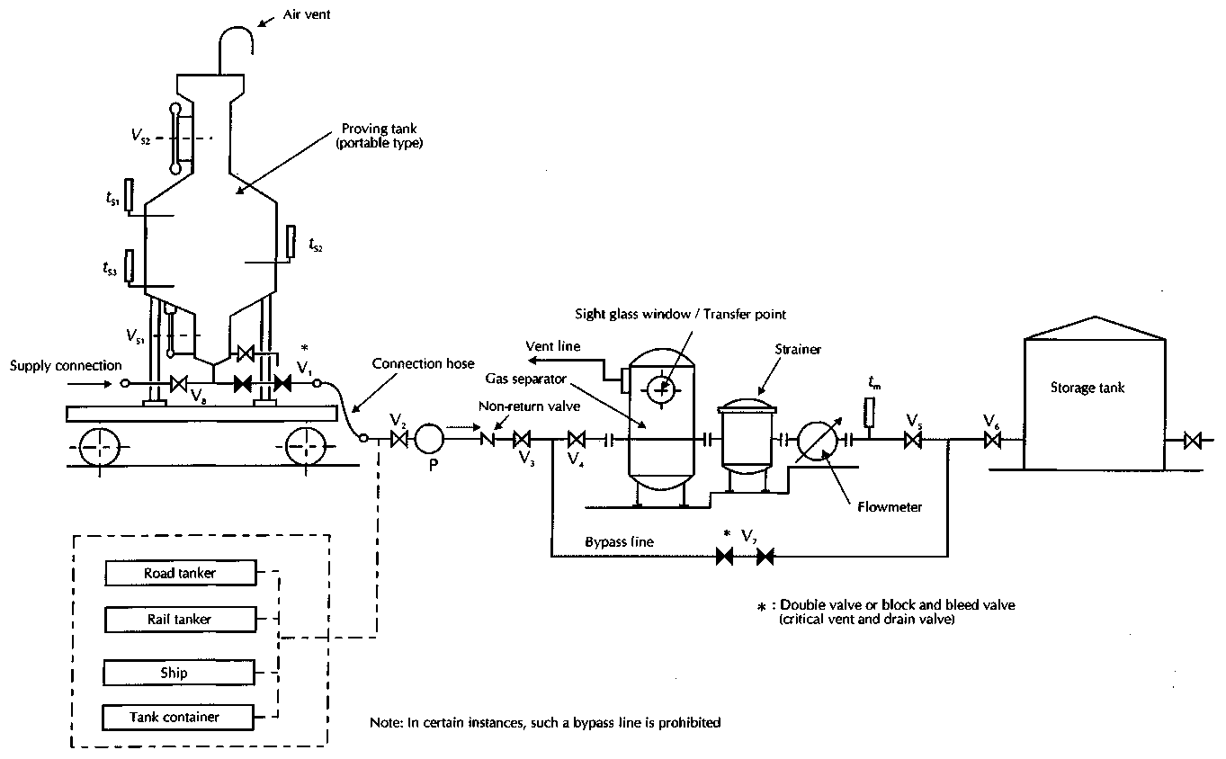

Air vent | Ventilācijas eja |  | Vent line | Ventilācijas līnija
Proving tank (portable type) | Pārbaudes tvertne (pārvietojama) |  | Gas separator | Gāzes separators
Supply connection | Padeves savienojums |  | Strainer | Rupjās attīrīšanas filtrs
Connection hose | Savienojuma šļūtene |  | Non-return valve | Pretvārsts
Road tanker | Autocisterna |  | Bypass line | Apvades cauruļvads
Rail tanker | Cisternvagons |  | Note: In certain instances, such a bypass line is prohibited | Piezīme: Atsevišķos gadījumos šāds apvades cauruļvads ir aizliegts
Ship | Kuģis |  | Flowmeter | Caurplūdes mērītājs
Tank container | Cisternkonteiners |  | * : Double valve or blockand bleed valve (critical vent and drain valve) | * : Dubultais vārsts vai bloķējošais un izplūdes vārsts (kritiskā ventilācijas atvere un noplūdes vārsts).
Sight glass window/Transfer point | Līmeņa rādītāja logs/ pārvietošanas punkts |  | Storage tank | Glabāšanas tvertne

8. attēls

10. Testa procedūra, kas paredzēta mērsistēmai, ko izmanto autocisternu, cisternvagonu, kuģu cisternu un cisternkonteineru piepildīšanā (9. attēls)

№ | Procedūra | P₁ | V₁ | V₂ | V₃ | V₄ | V₅ | V₆ | V₇ | V₈ | P₂ | V₉ | Apraksts
1. | Pirmstesta pārbaude | O | O | O | O | O | X | O | O | X | X | X | Pārbaudes tvertni piepilda līdz V_{S2}
2. | Pārbaudes tvertnes iztukšošana | X | X | X | X | X | X | X | X | O | O | O | Iztukšo aptuveni līdz nulles atzīmei (V_{sl})
3. | Testa procedūra | Skatīt 8.1. punktu, Nr. 5–9

Piezīme: Caurplūdums ir jākontrolē ar V₄.

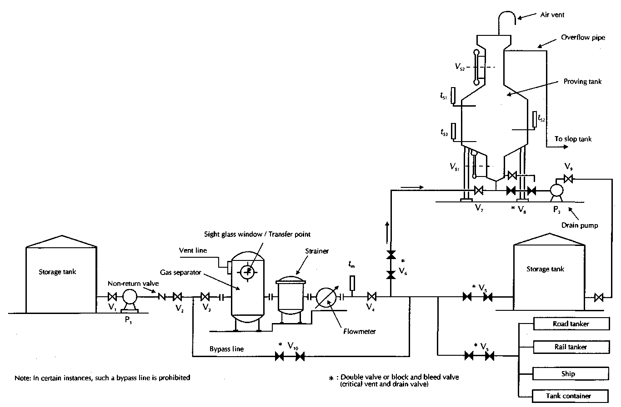

Storage tank | Glabāšanas tvertne |  | Overflow pipe | Pārplūdes cauruļvads
Non-return valve | Pretvārsts |  | Proving tank | Pārbaudes tvertne
Gas separator | Gāzes separators |  | To slop tank | Uz nostādināšanas tvertni
Vent line | Ventilācijas vads |  | Drain pump | Novadcaurules sūknis
Sight glass window/ Transfer point | Līmeņa rādītāja logs/ Pārvietošanas punkts |  | Storage tank | Glabāšanas tvertne
Bypass line | Apvades cauruļvads |  | Road tanker | Autocisterna
Strainer | Rupjās attīrīšanas filtrs |  | Rail tanker | Cisternvagons
Flowmetre | Caurplūdes mērītājs |  | Ship | Kuģis
Air vent | Ventilācijas eja |  | Tank container | Cisternkonteiners
Note: In certain instances, such a bypass line is prohibited | Piezīme: Atsevišķos gadījumos šāds apvades cauruļvads ir aizliegts |  | * : Double valve or block and bleed valve (critical vent and drain valve) | *: Dubultais vārsts vai bloķējošais un izplūdes vārsts (kritiskā ventilācijas atvere un noplūdes vārsts)

9. attēls

11. Testa procedūra, kas paredzēta cauruļvadā ierīkotai mērsistēmai (10. attēls)

№ | Procedūra | P₁ | V₁ | V₂ | V₃ | V₄ | V₅ | V₆ | V₇ | V₈ | P₂ | V₉ | Apraksts
1. | Pirmstesta pārbaude | O | O | O | O | O | X | O | O | X | X | X | Pārbaudes tvertni piepilda līdz V_{S2}
2. | Pārbaudes tvertnes iztukšošana | X | X | X | X | X | X | X | X | O | O | O | Iztukšo aptuveni līdz nulles atzīmei (V_{sl})
3. | Testa procedūras | Skatīt 8.1. punktu, Nr. 5–9

Piezīmes:
1) Caurplūdums ir jākontrolē ar V₄.
2) No pārbaudes tvertnes notecināto šķidrumu var atliet atpakaļ galvenajā vai sekundārajā ietaisē.

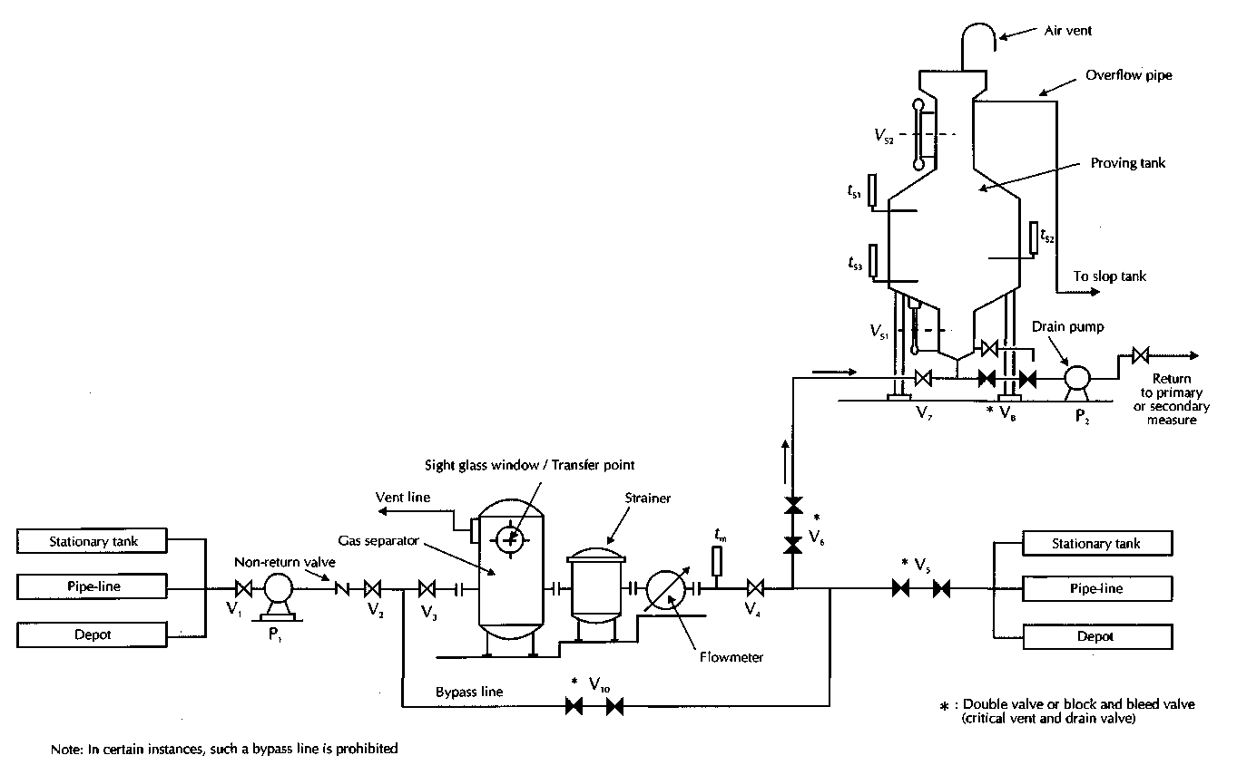

Stationary tank | Stacionāra tvertne |  | Air vent | Ventilācijas eja
Pipe line | Cauruļvads |  | Overflow pipe | Pārplūdes cauruļvads
Depot | Novietne |  | Proving tank | Pārbaudes tvertne
Note: In certain instances, such a bypass line is prohibited | Piezīme: Atsevišķos gadījumos šāds apvades cauruļvads ir aizliegts |  | To slop tank | Uz nostādināšanas tvertni
Non-return valve | Pretvārsts |  | Drain pump | Novadcaurules sūknis
Gas separator | Gāzes separators |  | Return to primary or secondary measure | Atgriešanās galvenajā vai sekundārajā mērtraukā
Vent line | Ventilācijas vads |  | Stationary tank | Stacionāra tvertne
Sight glass window/ Transfer point | Līmeņa rādītāja logs/ Pārvietošanas punkts |  | Pipe-line | Cauruļvads
Bypass line | Apvades cauruļvads |  | Depot | Novietne
Strainer | Rupjās attīrīšanas filtrs |  | * : Double valve or block and bleed valve (critical vent and drain valve) | * : Dubultais vārsts vai bloķējošais un izplūdes vārsts (kritiskā ventilācijas atvere un noplūdes vārsts)
Flowmetre | Caurplūdes mērītājs

10. attēls

12. Testa procedūra, kas paredzēta piena mērsistēmai

12.1. Autocisterna ar padeves sūkni (11. attēls).
Skatīt 8.1. punktu, Nr. 3.–9.

12.2. Autocisterna ar sūcējsūkni (12. attēls).
Skatīt 9.2. punktu, Nr. 3.–10. Šajā gadījumā ventilis V₇ testa laikā vienmēr ir aizvērts.

12.3. Uzņemšana pienotavā (13. attēls).
Piemēro 12.1. punktā aprakstīto procedūru.

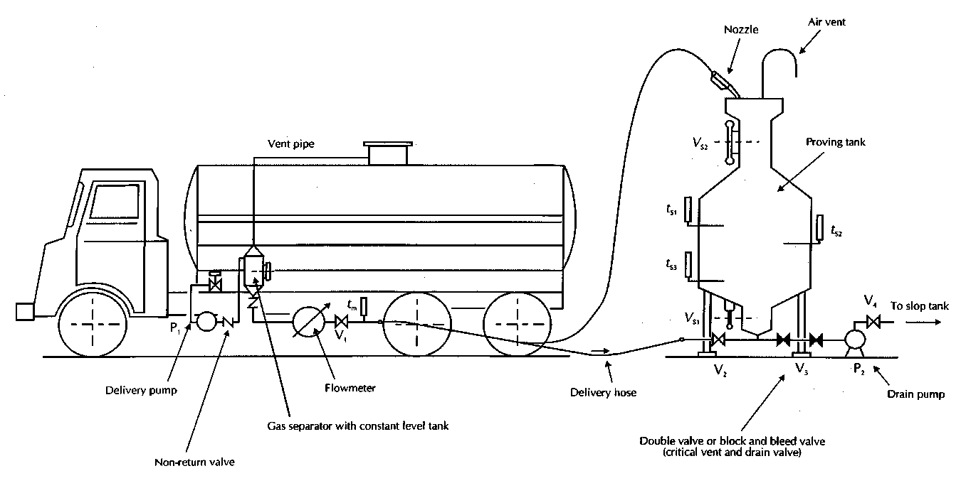

Delivery pump | Padeves sūknis |  | Nozzle | Sprausla
Non-return valve | Pretvārsts |  | Air vent | Ventilācijas eja
Vent pipe | Ventilācijas caurule |  | Proving tank | Pārbaudes tvertne
Flowmetre | Caurplūdes mērītājs |  | To slop tank | Uz nostādināšanas tvertni
Gas separator with constant level tank | Gāzes separators ar nemainīga līmeņa tvertni |  | Double valve or block and bleed valve (critical vent and drain valve) | Dubultais vārsts vai bloķējošais un izplūdes vārsts (kritiskā ventilācijas atvere un noplūdes vārsts)
Delivery hose | Padeves šļūtene |  | Drain pump | Novadcaurules sūknis

11. attēls

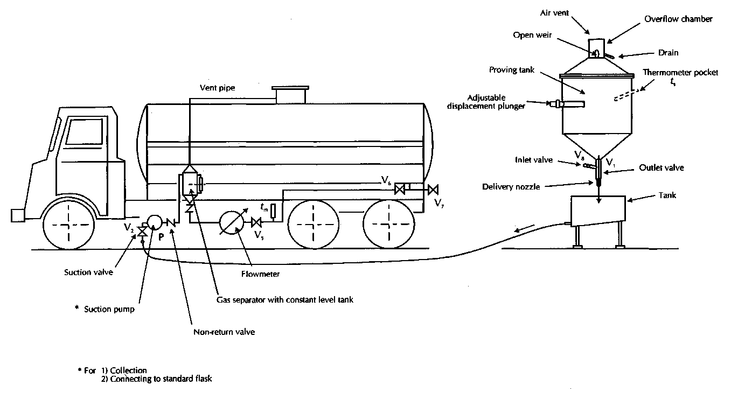

Suction valve | Vārsts |  | Proving tank | Pārbaudes tvertne
* Suction pump | * Sūcējsūknis |  | Adjustable displacement plunger | Regulējamais gremdvirzulis
* For 1) Collection | * 1) savākšanai; |  | Inlet valve | Ieplūdes vārsts
2) Connecting to standard flask | 2) savienošanai ar mērkolbu |  | Delivery nozzle | Padeves sprausla
Vent pipe | Ventilācijas caurule |  | Overflow chamber | Pārplūšanas kamera
Flowmetre | Caurplūdes mērītājs |  | Drain | Iztukšošana
Gas separator with constant level tank | Gāzes separators ar nemainīga līmeņa tvertni |  | Thermometer pocket | Termometra ligzda
Non-return valve | Pretvārsts |  | Outlet valve | Izplūdes vārsts
Air vent | Ventilācijas eja |  | Tank | Tvertne
Open weir | Atvērtā mērīšanas pārgāzne

12. attēls
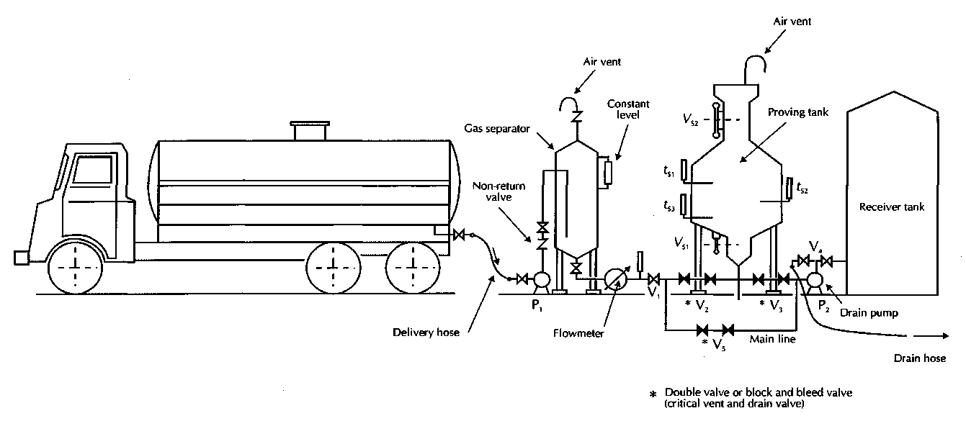

Air vent | Ventilācijas eja |  | Proving tank | Pārbaudes tvertne
Constant level | Nemainīgs līmenis |  | Receiver tank | Tvertne
Gas separator | Gāzes separators |  | Drain pump | Novadcaurules sūknis
Non-return valve | Pretvārsts |  | Main line | Elektropiegādes līnija
Delivery hose | Padeves šļūtene |  | Drain hose | Novadcaurules šļūtene
Flowmetre | Caurplūdes mērītājs |  | * Double valve or block and bleed valve (critical vent and drain valve) | * Dubultais vārsts vai bloķējošais un izplūdes vārsts (kritiskā ventilācijas atvere un noplūdes vārsts)
Air vent | Ventilācijas eja

13. attēls

A PIELIKUMS

TESTĒŠANAS PROTOKOLA PARAUGS

(informatīvs)

Atrašanās vieta: |  |  |  |  |  |  |  |  |  |  | Datums:
Testa šķidrums: |  |  | Testa šķidruma viskozitāte: _______ mPa _____ °C temperatūrā.
Mērierīces apzīmējums: |  | Mērierīces modelis: |  |  |  |  |  | Mērierīces identifikācijas numurs:
Etalona tips un ietilpība: |  |  |  |  | Etalona identifikācijas numurs:
Testa caurplūdums m³/h
Nr. | Priekšmets
1. | Šķidruma temperatūra etalonmērā  t _{S1} - - t _{S3} °C
 | Šķidruma vidējā temperatūra t _{S} °C
2. | Beigu mērījuma rādījums V_{S2} L
3. | Sākuma mērījuma rādījums V_{S1} L
4. | V’_{S} = V_{S2} – V_{S1} L
5. | Koriģējamais tilpums v L
6. | V_{S} = V’_{S} + v L
7. | Mēra piepildīšanas laiks min
8. | Faktiskais caurplūdums m³/h
9. | Šķidruma temperatūra mērierīcē  T_{m1} - - t_{m3} °C
 | Šķidruma vidējā temperatūra t_{m} °C
10. | Beigu mērījuma rādījums V_{m2} L
11. | Sākuma mērījuma rādījums V_{m} L
12. | Mērierīces rādītais tilpums  V_{m} = V_{m2} - V_{m1} L
13. | Nekoriģētā kļūda E' %
14. | Testa šķidruma temperatūras korekcija E_{α} %
15. | Etalonmēra temperatūras korekcija E_{β} %
16. | Mērierīces kļūda E %

Kādam nolūkam:______________________ Parakstījis::_____________________

Piezīmes: E = E' + E_{α} + E_{β}
E' = [(V_{m} – V_{s})/V_{s}] x 100
E_{α} = α(t_{s} – t_{m}) x 100 a = __________°C⁻¹
E_{β} =β (t_{R} - t_{S}) x 100 β = __________°C⁻¹

 | GRANDE IMPRIMERIE DE TROYES
Iespiests Francijā | 130, rue Général-de-Gaulle, 10000 Troyes

* Jārūpējas par to, lai tilpuma mēru izgatavošanā izmantotie materiāli vai šādu materiālu piesārņojums neradītu drošības risku, jo īpaši tad, ja mērus ir atļauts izmantot naftas produktu mērīšanā.
* Jāievēro, ka, pat ja līmeņa rādītāja diametrs var būt piemērots mērījumiem identiskos un stabilos mērāmā šķidruma temperatūras apstākļos, testa etalonmēram un apkārtējam gaisam, tas tomēr var būt pārāk mazs izmantošanai lauka apstākļos, jo temperatūras svārstības var izraisīt to, ka līmeņa rādītājs darbojas kā termometrs, mainot vidējo līmeni kakliņā.
* Izmantotie simboli: O = atver; X = aizver (sūkni vai ventili). Šos simbolus izmanto arī turpmākajās tabulās.
** Testa etalonmērs un pārbaudes tvertne ir jāiztukšo, kā aprakstīts 3.4. punktā.
*** V_{m}: Mērierīces vai sistēmas rādītais tilpums; y_{s}: Tilpuma etalonmērā izmērītais tilpums.
**** Caurplūdums ir jākontrolē V₄.
***** Vidējo temperatūru t_{m} nosaka, izmantojot rezultātus, ko novēro testa plūsmas laikā, un t_{s} nosaka no t_{si}, t_{S2} un t_{si}, ko novēro tūlīt pēc tilpuma nolasīšanas.
****** E', E, E_{α}, E_{β}- skatīt 4.7. punktu. Šī piezīme attiecas arī uz turpmākajām tabulām.
* Atkarībā no tā, kāds ir katrā testa caurplūdumā mērāmais tilpums, izmanto pārbaudes tvertni vai arī lielu vai mazu tilpuma etalonmēru.
** Katru testēšanu veic pēc tam, kad tilpuma rādītājs ir atiestatīts uz nulli.
*** Caurplūdumu kontrolē, izmantojot vārstu.
**** Vārsts no tilpuma etalonmēra ir jāizņem pēc tam, kad tas ir noslēgts un kad pilienu intervāls ir ne mazāks par 5 s.
* Var izmantot pārvietojamu pārbaudes tvertni. Šī piezīme attiecas arī uz turpmākajiem punktiem.
** Caurplūdums ir jākontrolē ar V₁.

